O B U K A
UPRAVNI POSTUPAK,
Multimedijalna sala, Uprava za ljudske resurse
28.02.2024. godine

Dana 28.02.2024. godine u Upravi za ljudske resurse u Podgorici održana je obuka na temu ,,Upravni postupak“.
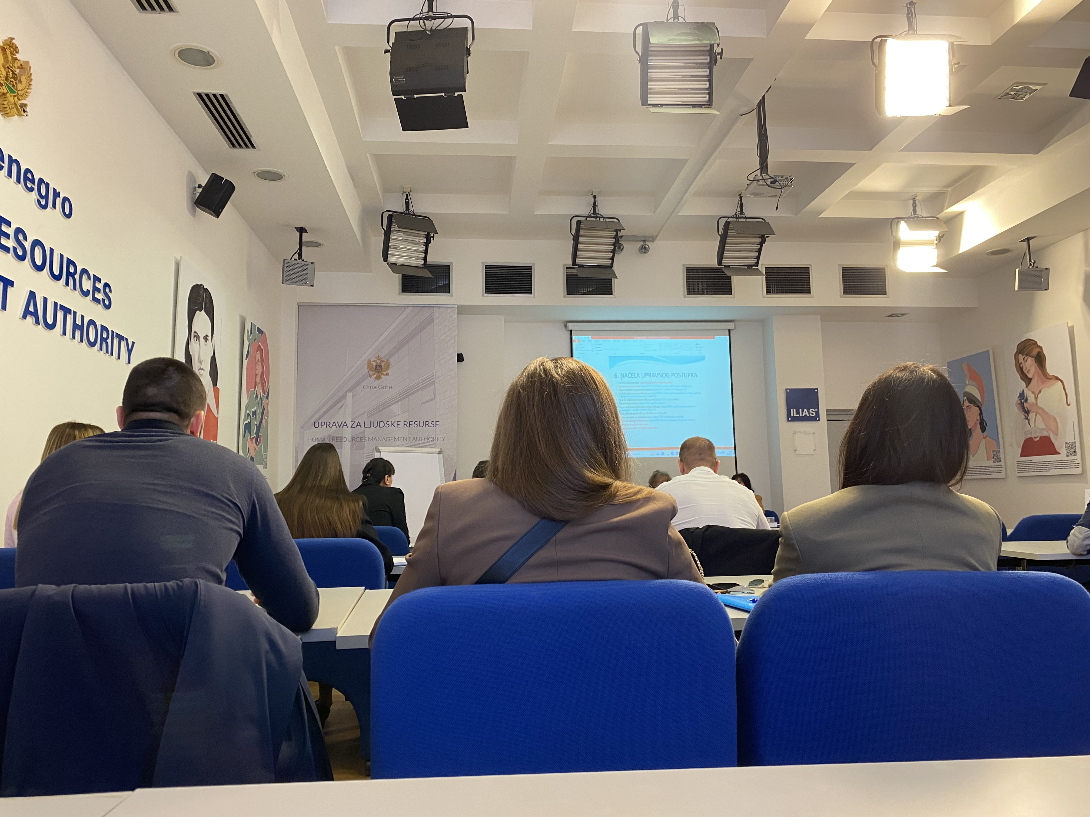
Cilj obuke je bio unapređenje znanja o Zakonu o upravnom postupku, razmjena dosadašnjih iskustava, uz detaljno objašnjenje svih faza i instituta upravnog postupka.
Obuka je bila dinamična, potkrijepljena praktičnim primjerima, uz aktivno učešće polaznika. Preporuka je da prioritet u primjeni ovog Zakona bude što kvalitetnije pružanje usluga građanima.
Ispred opštine Tivat prisustvovalo je 6 polaznika, uz polaznike iz opštine Kotor, Danilovgrad, Plav, Zeta, Tuzi, i dr.
Predavači su bili Mileva Todorović i Elvisa Redžematović.

